ECOTURISMO NAS TRILHAS E CACHOEIRAS NO DISTRITO DE ITAITU EM JACOBINA BAHIA

Janine Rocha Carvalho⁽¹⁾; Marcus Vinicius Silva Santos⁽²⁾; Adeilton Virgens dos Santos⁽³⁾ e Paulo César Dávila Fernandes⁽⁴⁾.

⁽¹⁾ Estudante do Curso de Técnico em Meio Ambiente; Instituto Federal de Educação, Ciência e Tecnologia da Bahia; Avenida Nazaré, bairro Centenário s/n, Jacobina, Bahia; jheiny_18@hotmail.com
⁽²⁾ Professor do Curso de Técnico em Meio Ambiente; Instituto Federal de Educação, Ciência e Tecnologia da Bahia; Avenida Nazaré, bairro Centenário s/n, Jacobina, Bahia; marcusvinicius.ifba@yahoo.com.br;
⁽³⁾ Bacharel em Geografia; Universidade do Estado da Bahia; Rua J. J. Seabra, 158, bairro Estação, Jacobina, Bahia; adeylton@hotmail.com;
⁽⁴⁾ Professor do Curso de Geografia; Universidade do Estado da Bahia; Rua J. J. Seabra, 158, bairro Estação, Jacobina, Bahia; paulodavilafernandes@gmail.com;

RESUMO – A cidade de Jacobina, na Bahia, localizada no Piemonte da Chapada diamantina, é conhecida pelas suas numerosas e belas cachoeiras e trilhas, que possibilitam ao turista desfrutar de momentos de lazer. Neste estudo foram avaliados os potenciais turísticos de seis trilhas e cachoeiras em Itaitu, distrito pertencente à Jacobina, sendo estas as de Piancó, Véu de Noiva, Talhadeira, Serpente, Esplendor do Sol e Flores. Utilizou-se enfoque quali-quantitativo, a partir de levantamento bibliográfico, coleta e interpretação de dados. Questionários foram aplicados a 100 turistas para identificar as trilhas e cachoeiras preferidas, a frequência de visitação e meio de transporte utilizado. Foram identificadas as cargas máximas de pessoas para cada cachoeira e o grau de dificuldade de sua trilha. As cachoeiras mais visitadas foram as de Piancó e Véu de Noiva, sendo cada uma a preferida por 23% dos visitantes. A terceira cachoeira mais visitada foi a da Serpente. Em relação à carga máxima de turistas, Piancó e Véu de Noiva estão aptas a receber 15 visitantes por vez cada uma, sendo as demais a quantidade de 6 turistas. Metade dos entrevistados informaram visitar as trilhas e cachoeiras todo final de semana, 24% informaram visitar em finais de semanas alternados, 24% visitam uma vez por mês e apenas 2% em períodos diferentes. 64% utilizam veículo próprio, 32% ônibus coletivo e 4% usam de outros meios. Conclui-se que as cachoeiras mais visitadas são as que apresentam maior capacidade de carga e trilhas consideradas leves a moderadas. Incentivo a práticas do ecoturismo e turismo de aventura são medidas que precisam ser intensificadas, possibilitando maior contato do homem com a natureza.

Palavras-chave: Cachoeiras. Trilhas. Itaitu. Ecoturismo.

Introdução

O município de Jacobina possui grande potencial turístico nas mais amplas modalidades, tais como o ecoturismo, o turismo de aventura, turismo científico, turismo de negócio, dentre outras. Compreende-se que a relação entre turismo e meio ambiente tende a ser vantajosa, desde que se mantenha a preservação de áreas naturais, vida selvagem, e conservação de sítios diante dos fluxos turísticos. (RUSCHMANN, 2001).
O distrito de Itaitu (figura 1) possui extensa potencialidade de riquezas naturais que possibilitam o desenvolvimento de atividades de turismo, principalmente as direcionadas ao meio ambiente. Dentre os diversos atrativos ecoturísticos, podem-se citar as cachoeiras de Piancó, Véu de Noiva, Serpente, Esplendor do Sol, Talhadeira e Flores, e suas respectivas trilhas (figura 2).

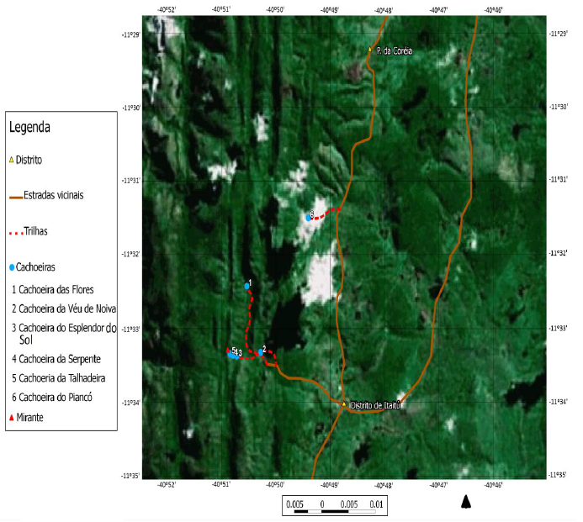

Figura 1 – Localização do distrito de Itaitu e as trilhas das cachoeiras estudadas

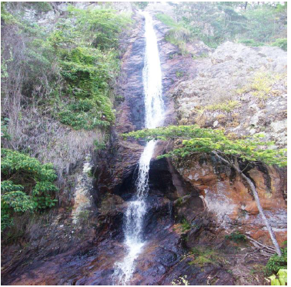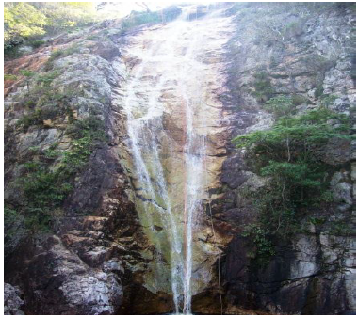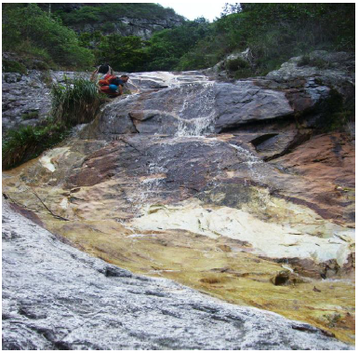
- Cachoeira de Piancó b) Cachoeira Véu de Noiva c) Cachoeira Esplendor do Sol
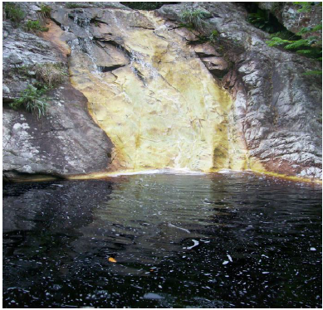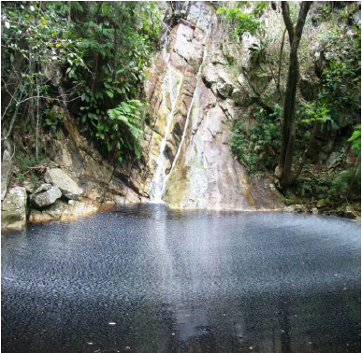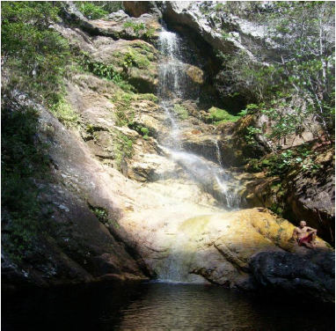
d) Cachoeira da Serpente e) Cachoeira da Talhadeira f) Cachoeira das Flores

Figura 2 – Cachoeiras de Itaitu, Jacobina, Bahia

Explorar belezas naturais possibilita ao turista compreender melhor as relações ecológicas da natureza, ao mesmo tempo em que, segundo Mendonça e Neiman (2002), possibilita melhorar a percepção da essência das coisas utilizando órgãos sensoriais, a consciência, a elaboração de sentimentos e a intuição. A possibilidade de visitar áreas naturais desperta o respeito pela natureza e a ideia de criação de Unidades de Conservação, o que contribui para a não degradação ambiental que a exploração humana pode provocar.
O objetivo deste trabalho foi identificar os elementos presentes nas paisagens das trilhas e cachoeiras de Piancó, Véu de Noiva, da Serpente, da Talhadeira, das Flores e Esplendor do Sol, no distrito de Itaitu, destacando seus potenciais turísticos, capacidades de carga, frequências de visitações e acessibilidade.

Material e Métodos

Para a realização deste trabalho, utilizou-se metodologia geossistêmica desenvolvida por Bertrand (1972), por proporcionar fundamentação teórica no sentido de determinar as formas de promover interação entre homem e meio ambiente através da interpretação das trilhas. Esta pesquisa teve enfoque quali-quantitativo a partir de levantamento bibliográfico, coleta e interpretação de dados, diagnosticando as implicações na estrutura local decorrente da atividade turística. A frequência de visitação e meio de transporte utilizado foi obtido através de questionários estruturados. Para definir capacidade de carga para cada trilha de cachoeira foi utilizado metodologia descrita por Pagani et al. (2001).
Foram utilizadas cartas topográficas e aparelho GPS (Global Position Sistem) para orientação em campo e entrevistas semiestruturadas além de registros fotográficos que retratem as condições de conservação das potencialidades turísticas.

Resultados e Discussão

A Cachoeira de Piancó está localizada a 680m de altitude, próximo a uma estrada vicinal que liga o povoado da Coréia ao distrito de Itaitu, próximo ao contato geológico entre o complexo Itapicuru – formação Cruz das Almas (a leste) e o Grupo Jacobina – formação Rio do Ouro (a oeste). Com base na classificação de trilhas e na definição de capacidade de carga de Pagani et al. (1999), e na definição de “Ecoturismo” de Lage & Milone (2000), o fácil acesso à cachoeira de Piancó a caracteriza como propícia ao Ecoturismo em todas as faixas etárias, por se tratar de uma trilha linear de caminhada leve. Há um trecho rochoso logo abaixo da cachoeira que requer escalada, mas este trecho pode ser contornado através de uma trilha lateral. O rio a jusante da queda d’água apresenta em seu leito regiões com diferentes profundidades, possibilitando ao turista optar pela que lhe seja adequada. Além das belezas naturais, o visitante pode também desfrutar de turismo de aventura, através da prática de rapel a partir do paredão rochoso. Quanto à capacidade de carga, Piancó apresenta um limite tolerável de dez a quinze pessoas por visitação, mantendo, desta forma, o ambiente protegido.
A Cachoeira Véu de Noiva localiza-se próximo ao povoado de Itaitu. Seu acesso ocorre através de estrada vicinal, onde estão presentes duas trilhas largas, de fácil e médio acesso, conhecidas como “trilha das cachoeiras”. A primeira e mais utilizada, é caracterizada por algumas subidas e trechos sinuosos, possibilitando acesso direto à parte inferior da cachoeira, enquanto a segunda possui subida íngreme a partir da mesma estrada vicinal, passando pela lateral da cachoeira e dando acesso a parte superior da mesma, onde é possível encontrar uma área de camping. A Cachoeira Véu de Noiva é a mais procurada para a prática do rapel, permitindo apreciar os vales que permeiam o curso d’água. Apesar de ser a cachoeira mais visitada na região de Jacobina, encontra-se bem preservada graças a conscientização da população local, e por ser área pertencente à Floresta Estacional, definida por Lei Federal como parte do Bioma Mata Atlântica. A primeira trilha pode ser considerada de leve a semipesada, não sendo muito indicada para crianças abaixo de oito anos e idosos acima de sessenta que não possuam um bom condicionamento físico. Já a segunda trilha é considerada de semipesada a pesada, também não sendo aconselhada para menores de 8 anos e idosos acima de 60. A capacidade de carga de ambas as trilhas pode chegar a 15 pessoas por vez, evitando a degradação ambiental.
As cachoeiras da Serpente, Esplendor do Sol, e da Talhadeira possuem acesso pela mesma trilha da Cachoeira Véu de Noiva. Este complexo é banhado pelo rio Itaitu, apresentando a mesma vegetação e geomorfologia da Cachoeira Véu de Noiva, diferenciando-se desta pela sua localização, fraturamentos da foliação rochosa, declividade das encostas, grau de dificuldade de acesso, capacidade de carga e público alvo do turismo. A Cachoeira do Esplendor do Sol localiza-se a 705 metros de altitude. Tem potencial de servir para estudos ambientais, já que é possível compreender o mecanismo de infiltração da água da chuva promovendo recarga do aquífero, sua acumulação em fraturas, e sua ressurgência, formando fontes. A Cachoeira da Serpente está a 736 m de altitude, e possui vegetação menos densa próxima ao leito do rio. A cachoeira da Talhadeira está a 778 m de altitude, sendo sua trilha de difícil acesso. Na parte superior da trilha localiza-se um mirante possibilitando uma vista de boa parte dos vales de Itaitu. Contudo, o acesso só pode ser realizado por meio da prática da escalada. A trilha para as três cachoeiras são propícias ao Ecoturismo e Turismo de Aventura, pois são lineares, com grau de dificuldade classificada como semipesada a pesada, não sendo sugerida a crianças menores que 12 anos, tampouco a idosos acima de 60 anos. A partir da Cachoeira da Talhadeira, não é recomendado a prática da escalada à nenhum visitante desacompanhando de profissionais especializados em tal atividade. A capacidade de carga máxima recomendada para as três cachoeiras é de apenas seis visitantes para evitar a degradação das mesmas, tendo em vista também que o espaço livre para o visitante é pequeno.
A Cachoeira das Flores está a 694 m de altitude e não possui trilhas abertas. Seu acesso se dá através do leito do Rio das Flores, que se une ao rio Itaitu próximo à Cachoeira Véu de Noiva. Esta trilha é considerada inicialmente semipesada devido ao estado atual da mesma, que está fechada pela vegetação. À frente, próximo à queda d’água, a trilha passa a ser considerada pesada, uma vez que é necessário realizar escaladas e transpor passagens estreitas entre pedras, sendo inviável para crianças de até 12 anos e idosos acima de 60. Assim como as cachoeiras do Esplendor do Sol, da Serpente e da Talhadeira, a capacidade de carga recomendada é de no máximo 6 pessoas.
Através de entrevistas com a população local registrou-se que as Cachoeiras mais visitadas são as de Véu de Noiva e Piancó, recebendo cada uma 26% dos visitantes, seguidas das cachoeiras da Serpente, Esplendor do Sol, Talhadeira e Flores, com 12% cada. Outras cachoeiras não citadas no estudo são visitadas por 6% dos turistas. Em relação à frequência de visitação as cachoeiras, 50% dos entrevistados as frequentam em todos os finais de semana, 24% por cento as frequentam em finais de semanas alternados, mesma proporção dos que frequentam uma vez por mês. Apenas 2% dos entrevistados frequentam em momentos diferentes aos questionados. Em relação ao meio de transporte utilizado, 64% afirmam utilizar veículo próprio, 32% de ônibus, 4% utilizam outros meios.
Durante as atividades de campo, verificou-se praticamente inexistência de sinalização ou informação destinada ao turista sobre as potencialidades turísticas a serem visitadas, tanto na vila de Itaitu, como nas trilhas das cachoeiras. Quanto à coleta de lixo, apenas na cachoeira Véu de Noiva foram identificados recipientes para a coleta não seletiva, localizando-se somente no começo da trilha, sendo que frequentemente os mesmos se encontram cheios de resíduos, com parte do lixo depositado no chão, sugerindo uma coleta irregular.

Conclusão

O distrito de Itaitu possui grande potencial ecoturístico e de turismo de aventura, e boa parte de suas cachoeiras e mananciais possuem atrativos para visitação, revelando a potencialidade do local para o desenvolvimento do turismo regional. Tendo em vista a atual situação do turismo no distrito estudado, nota-se a necessidade de maior investimento por parte da administração pública para divulgar seu potencial e turístico, facilitar o acesso ao distrito e para estimular a preservação de suas paisagens.
Além do lazer, a visitação e o estudo in loco da dinâmica das paisagens destas trilhas, que representam um geossistema único na região semi-árida, poderiam favorecer a compreensão de processos naturais, como por exemplo, a compartimentação da geologia/geomorfologia e suas relações com o clima, a hidrografia, os solos e a biota. Desta forma, estudantes e professores da região poderiam utilizar mais os elementos da natureza como fontes de estudo e de estímulo para o entendimento da dinâmica das paisagens, o que seria de grande interesse na abordagem dos conteúdos dos currículos escolares e mesmo universitários.

Agradecimentos

Agradecemos ao Departamento de Ciências Humanas da Universidade do Estado da Bahia – Campus IV, ao Instituto Federal da Educação, Ciência e Tecnologia da Bahia, campus Jacobina, e a Wesclei “Ameixa” pelo apoio na realização das trilhas.

Referências

ANDRADE, J. V., Turismo: fundamentos e dimensões. 8. ed São Paulo: Ática, 2001, 215 p.
BERTRAND, G. Paisagem e Geografia Física Global: esboço metodológico. São Paulo, Instituto de Geografia USP. 27 p. (Cadernos de Ciências da Terra, 13)
BRASIL, Ministério das Minas e Energia. Secretaria Geral. Projeto Radambrasil folha SD. 24 Salvador, geologia, geomorfologia, pedologia, vegetação e uso potencial da terra - Rio de Janeiro 1981.
FENNELL, D. A., Ecoturismo uma introdução. São Paulo: contexto, 2002.
LAGE, B. H. G.; MILONE, P. C., Turismo: teoria e prática. São Paulo: Atlas, 2000.
LEMOS, A. I. G., Turismo: impactos socioambientais. 2. ed São Paulo: Hucitec, 1999.
MENDONÇA, F., Repensando a geografia. 3ª edição, ed. Conexto, São Paulo – SP, 1992.
PAGANI, M. I; SCHIAVETTI, A; MORAES, M.E.B; TOREZAN, F. H. As trilhas interpretativas da natureza e o ecoturismo. In: LEMOS, A. I. G. (org). Turismo: Impactos socioambientais. São Paulo: Hucitec, 2001.
SWARBROOKE, J. Turismo Sustentável: conceitos e impactos ambientais. Tradução Margarete Dias Pulido. Vol 1. São Paulo: Aleph, 2000.
MENDONÇA, R., NEIMAN, Z. Ecoturismo: discurso, desejo e realidade. Disponível em: <http://www.institutoroma.org.br/artigos/ecoturismo_desejo_e_realidade.pdf>. Acesso em 5 fev 2014.

